***DATABASE MANAGEMENT SYSTEM (DBMS)***

***VIEW* TOTAL PENJUALAN BULANAN**

**DATABASE CLASSICMODELS**

1. **Tugas**

Buatlah VIEW yang dapat digunakan untuk menampilkan informasi laporan penjualan pada bulan dan tahun tertentu!

1. **Jawaban**
2. Query MySQL

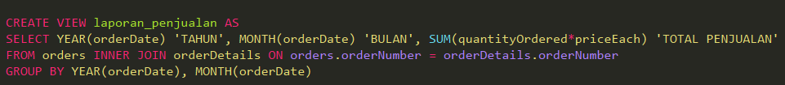

1. Pemanggilan VIEW yang telah dibuat

